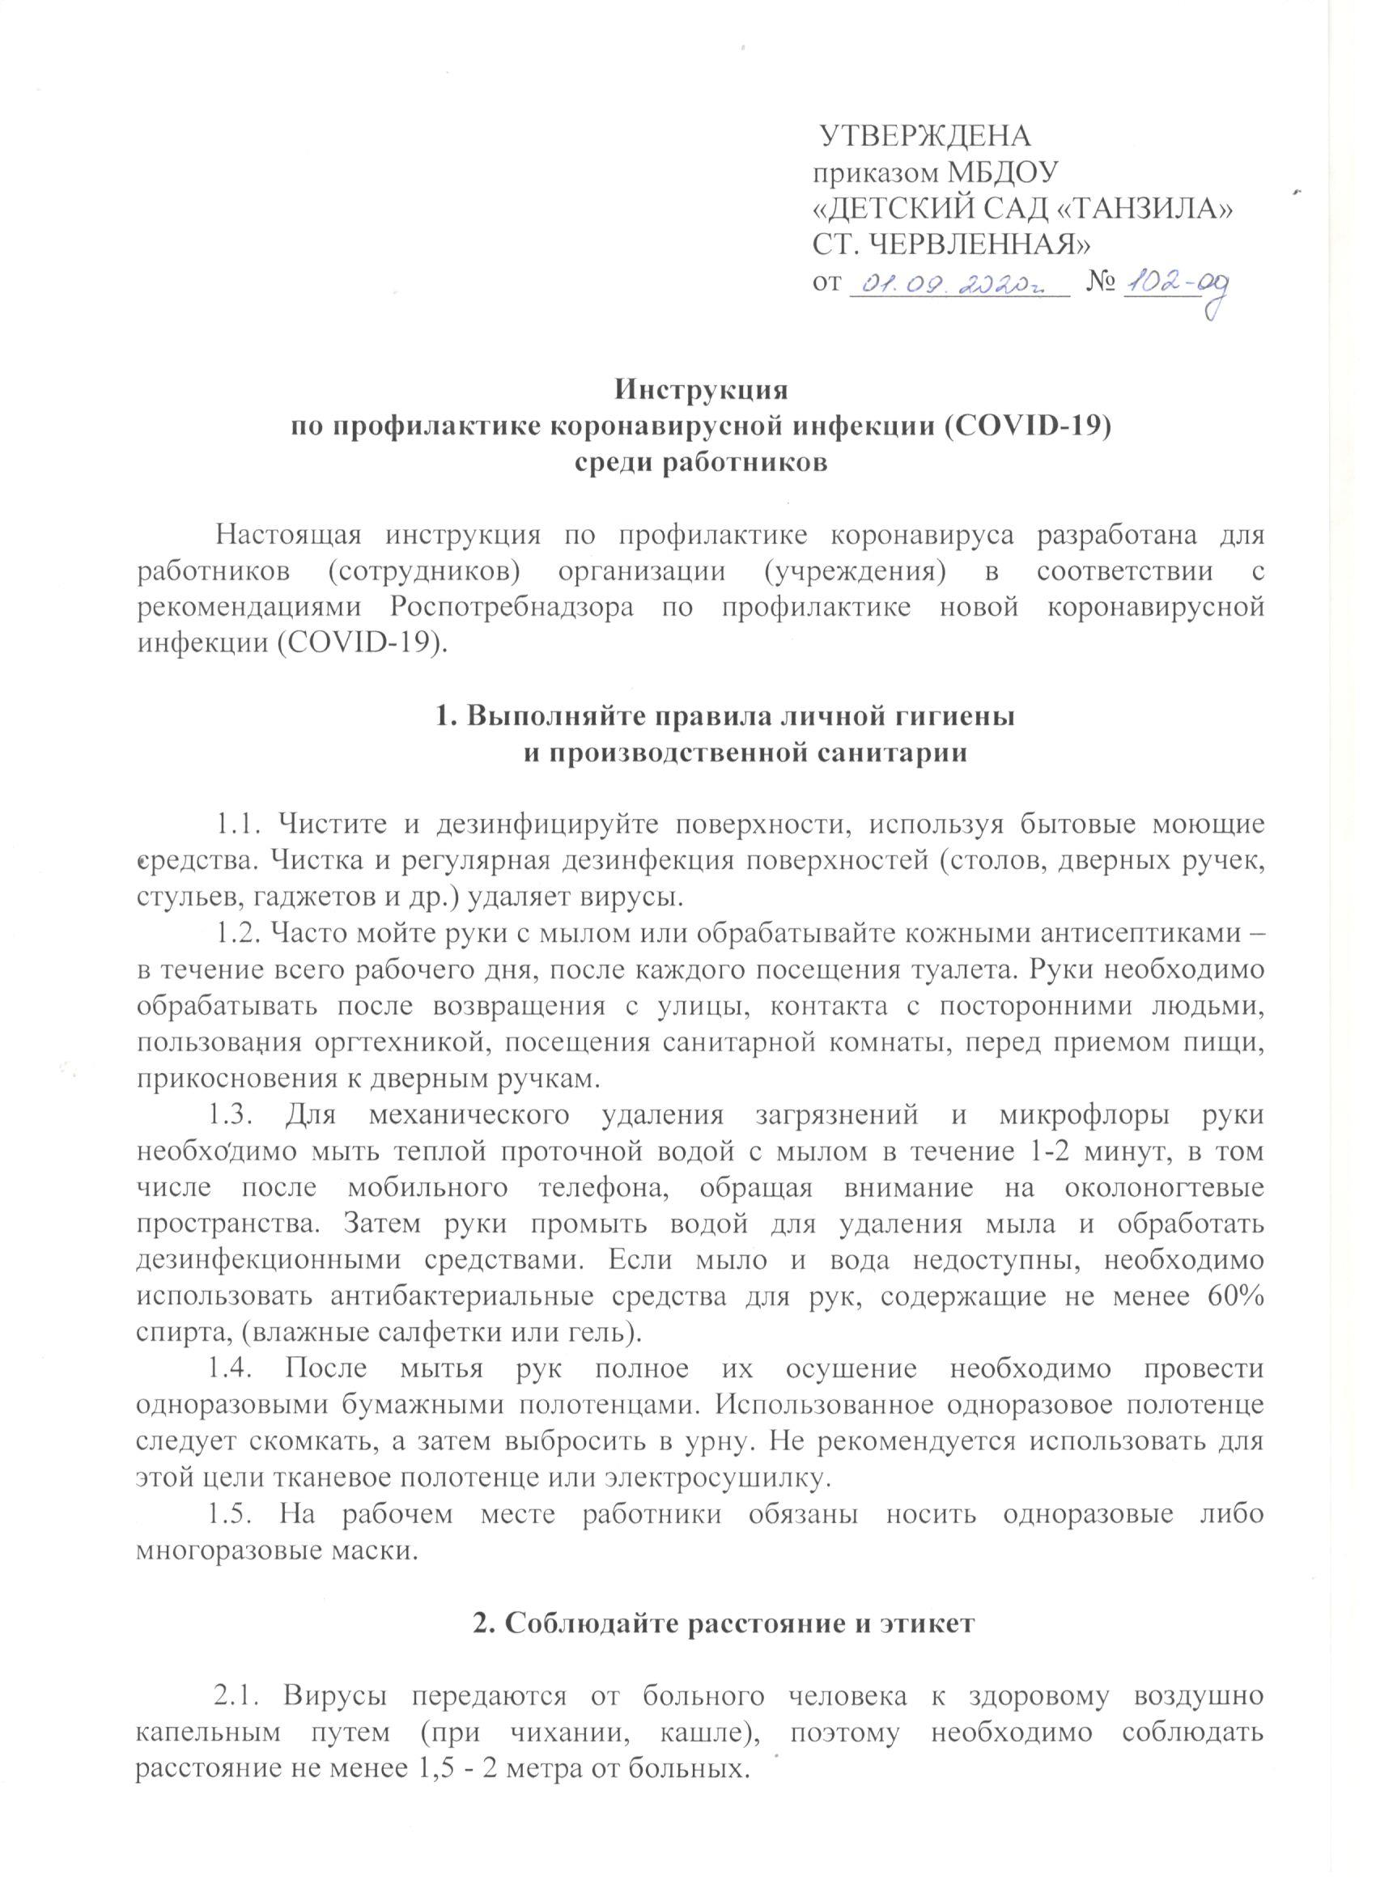

2.2. Избегайте трогать руками глаза, нос или рот. Коронавирус распространяется этими путями.
2.3. При кашле, чихании следует прикрывать рот и нос одноразовыми салфетками, которые после использования нужно выбрасывать.
2.4. Избегайте излишние поездки и посещения многолюдных мест, таким образом, вы уменьшите риск заболевания.
2.5. При планировании отпусков воздержитесь от посещения стран, где регистрируются случаи заболевания новой коронавирусной инфекцией (COVID-19).

3. Защищайте органы дыхания с помощью медицинской маски

3.1. Медицинские маски для защиты органов дыхания используют:
- при посещении мест массового скопления людей, поездках в общественном транспорте в период роста заболеваемости острыми респираторными вирусными инфекциями;
- при уходе за больными острыми респираторными вирусными инфекциями;
- при общении с лицами с признаками острой респираторной вирусной инфекции;
- при рисках инфицирования другими инфекциями, передающимися воздушно-капельным путем.
3.2. Правильно носите маску:
- маска должна тщательно закрепляться, плотно закрывать рот и нос, не оставляя зазоров;
- старайтесь не касаться поверхностей маски при ее снятии, если вы ее коснулись, тщательно вымойте руки с мылом или спиртовым средством;
- влажную или отсыревшую маску следует сменить на новую, сухую;
- не используйте вторично одноразовую маску;
- использованную одноразовую маску следует немедленно выбросить в отходы.
3.3. При уходе за больным, после окончания контакта с заболевшим, маску следует немедленно снять. После снятия маски необходимо незамедлительно и тщательно вымыть руки.
3.4. Маска уместна, если вы находитесь в месте массового скопления людей, в общественном транспорте, а также при уходе за больным, но она нецелесообразна на открытом воздухе.
3.5. Во время пребывания на улице полезно дышать свежим воздухом и маску надевать не стоит. Вместе с тем, медики напоминают, что эта одиночная мера не обеспечивает полной защиты от заболевания. Кроме ношения маски необходимо соблюдать другие профилактические меры.

4. Ведите здоровый образ жизни

4.1. Здоровый образ жизни повышает сопротивляемость организма к инфекции, включая коронавирусную инфекцию.
4.2. Соблюдайте здоровый режим, включая полноценный сон, потребление пищевых продуктов богатых белками, витаминами и минеральными веществами, физическую активность.

5. Симптомы коронавируса и порядок действий при их обнаружении

5.1. Определены следующие симптомы заражения коронавирусной инфекцией:
- высокая температура тела;
- озноб;
- головная боль;
- слабость;
- заложенность носа;
- сухой кашель;
- затрудненное дыхание;
- боли в мышцах, конъюнктивит.
В некоторых случаях могут быть симптомы желудочно-кишечных расстройств: тошнота, рвота, диарея.
5.2. В случае обнаружения симптомов коронавирусной инфекции:
- оставайтесь дома и срочно обращайтесь к врачу;
- сообщите своему непосредственному руководителю и специалисту по персоналу о заболевании;
- следуйте предписаниям врача, соблюдайте постельный режим и пейте как можно больше жидкости.

